Los productos de B&R hablan OPC UA sobre TSN
B&R permite la comunicación independiente del proveedor desde el sensor hasta la nube.
B&R es uno de los primeros fabricantes en presentar una cartera integral para la comunicación utilizando el protocolo abierto y de gestión en tiempo real OPC UA sobre TSN. Con PLC X20, controles de bus, PC industriales y un interruptor de máquina TSN de alto rendimiento, B&R permite establecer redes completamente estandarizadas para máquinas modulares y adaptativas. La producción verdaderamente económica por lotes de una unidad es ahora una realidad.

Con una red OPC UA sobre TSN estandarizada, los días en que los fabricantes de equipos originales debían ofrecer un amplio abanico de variantes de máquinas con diferentes sistemas de control y bus han pasado a la historia. De una gran multitud de interfaces hemos pasado a una única interfaz que intercambia datos estandarizados entre todos los nodos de la red. La maquinaria y las plantas se vuelven notablemente más fáciles de desarrollar y gestionar.
Más espacio para la innovación
La configuración de los dispositivos OPC UA sobre TSN y de la propia red, así como la asignación de los derechos de acceso, se gestionan desde el software de ingeniería Automation Studio de B&R. Esto no solo permite que la configuración se realice automáticamente, sino que los bloques de software ya preparados también minimizan la cantidad de programación necesaria para el desarrollo de máquinas modulares. Puede conectar servoaccionamientos, controles y otros dispositivos de diferentes fabricantes sin ningún gasto adicional. En vez de escribir código, todo lo que debe hacer el desarrollador es configurar unos pocos parámetros.
18 veces más rápido
OPC UA sobre TSN pueden empezar a producir desde el mismo momento en que se conectan, y además se configuran y administran muy fácilmente. Las estaciones de red se comunicarán hasta 18 veces más rápido que con cualquier otro protocolo disponible hasta ahora. Junto con los nuevos productos de B&R, todo ello abre nuevas posibilidades en sectores como las aplicaciones de control y movimiento sincronizado de gran precisión.
La fusión de IT y OT
OPC UA permite una comunicación transparente y fluida desde el sensor hasta la nube. La extensión TSN permite que el protocolo utilice conjuntamente IT y OT en una red unificada, cumpliendo un requisito clave de todas las aplicaciones de la IoT Industrial. La tecnología es compatible con redes que comprenden decenas de miles de nodos y se beneficia de las ampliaciones del ancho de banda realizadas en el estándar Ethernet. Incluso los grandes volúmenes de datos, como los que se utilizan para la monitorización inteligente del estado y para el mantenimiento predictivo, pueden manejarse con facilidad.

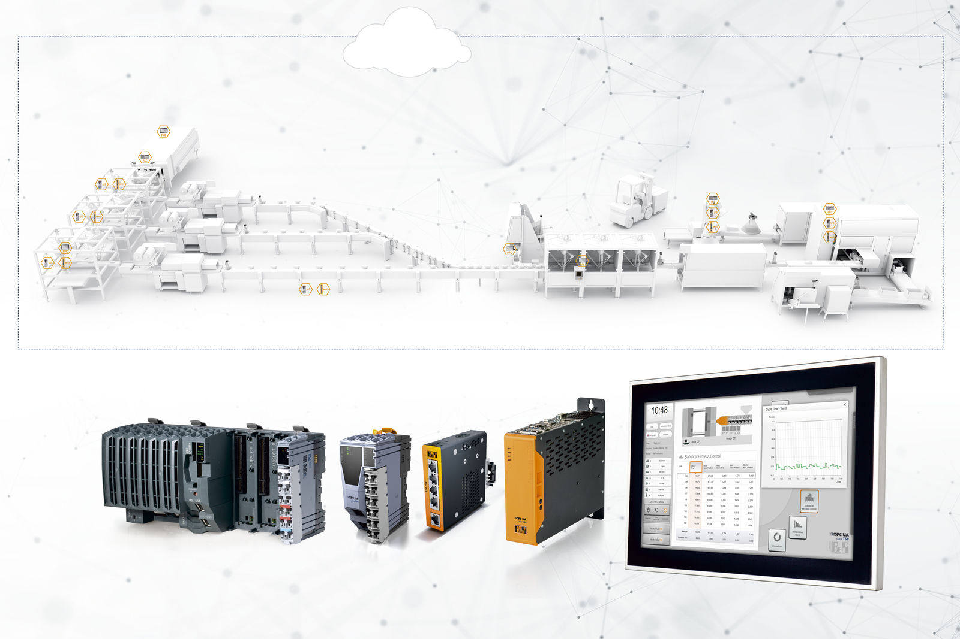
B&R es uno de los primeros fabricantes en presentar una cartera integral para la comunicación utilizando el protocolo abierto y de gestión en tiempo real OPC UA sobre TSN.

Acerca de B&R
B&R, empresa perteneciente al Grupo ABB y con sede en Austria, es líder mundial en automatización industrial. B&R combina tecnología de vanguardia con ingeniería avanzada para proporcionar a usuarios de todos los sectores soluciones completas para la automatización de máquinas y fábricas, Motion Control, HMI y tecnología de seguridad integrada. El catálogo de productos se completa con estándares de comunicación de IoT industrial que incluyen OPC UA, POWERLINK y openSAFETY. Gracias a su única herramienta de software Automation Studio, B&R redefine constantemente el futuro de la ingeniería de automatización. El espíritu innovador que mantiene a B&R a la vanguardia de la automatización industrial está impulsado por el compromiso de simplificar los procesos y superar las expectativas de los clientes.Para más información, visite www.br-automation.com.
Para más información, visite www.br-automation.com.

